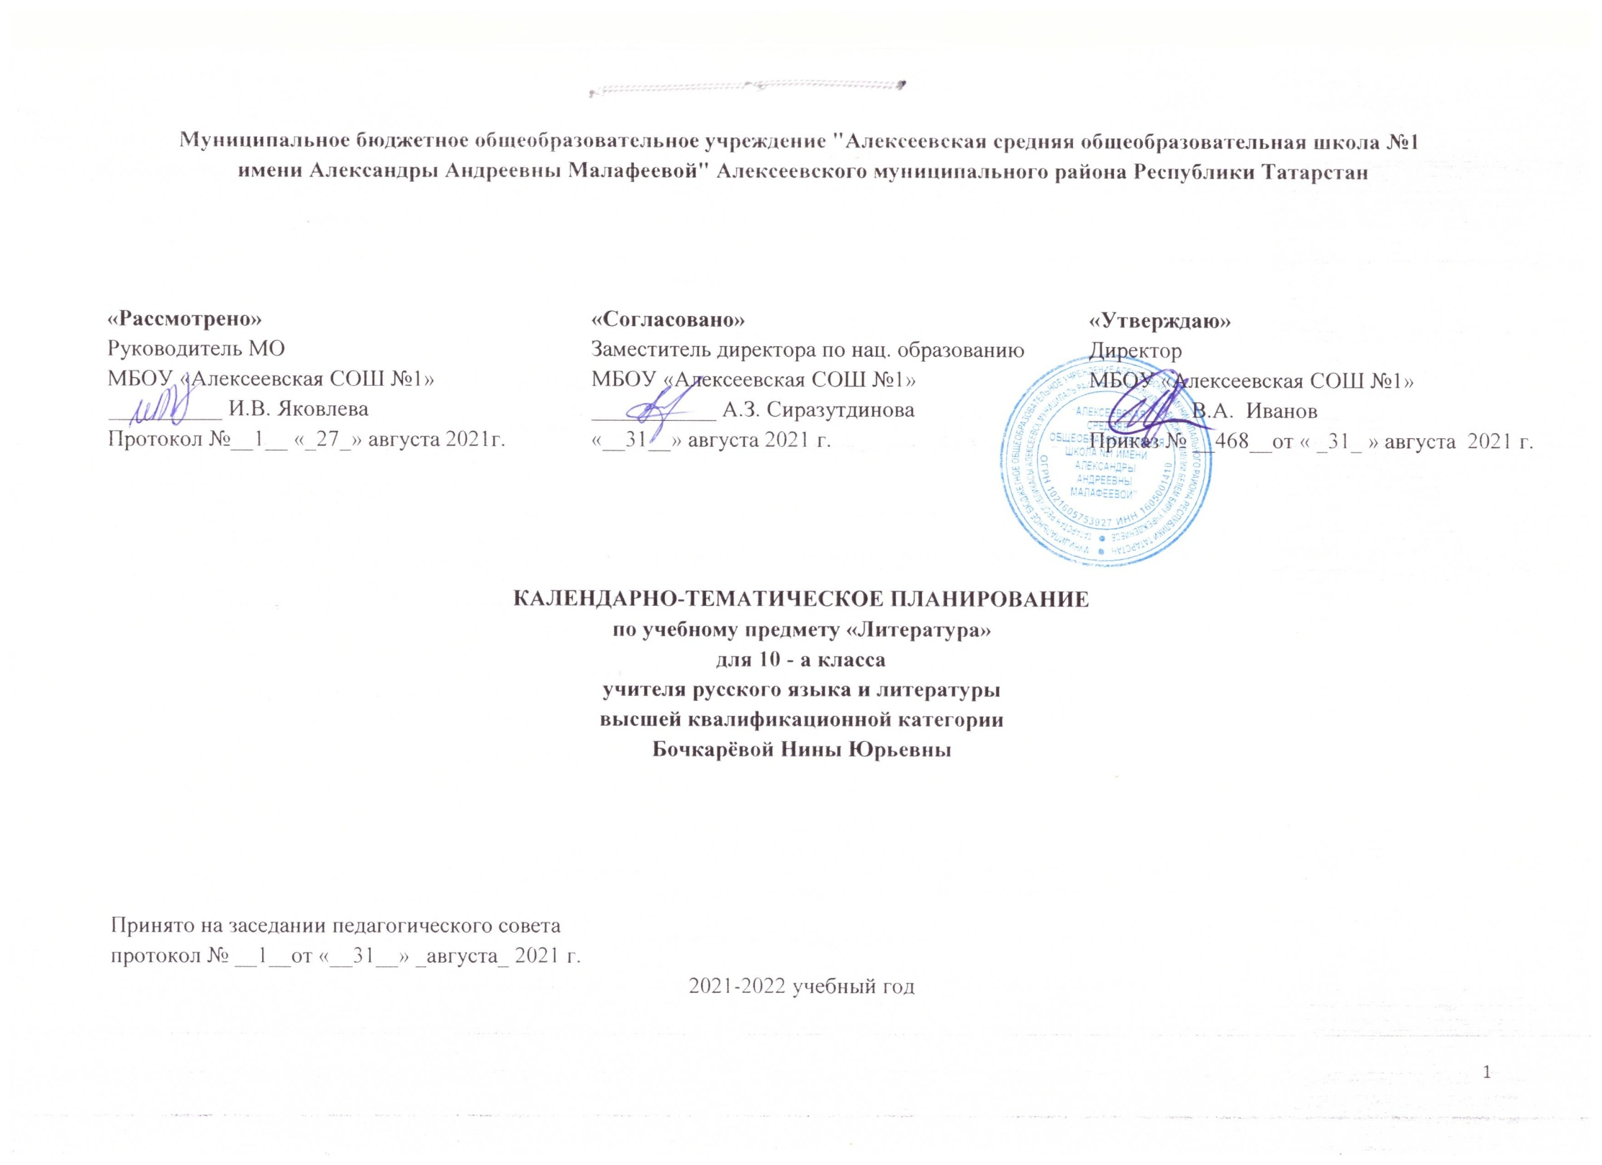

Календарно-тематическое планирование с учетом рабочей программы воспитания, с указанием количества часов, отводимых на изучение каждой темы,
составлено на основе учебного плана МБОУ «Алексеевская СОШ №1» на 2021-2022 учебный год (утверждено Решением педагогического совета, протокол №__1__ от __31 августа___2021 г., приказ № __468__ от 31 августа__2021 г.)

№ урока | Тема урока | Дата
№ урока | Тема урока | План | Факт
3.4. Модуль «Школьный урок»
Введение (1ч.)
1 | Русская литература XIX в.в контексте мировой культуры | 01.09 | 02.09
3.4. Модуль «Школьный урок»
 | Литература 1 половины XIX века (9 ч. +1ч. к.)
2 | Обзор русской литературы первой половины XIX века. Классицизм, сентиментализм, романтизм. Зарождение реализма в русской литературе | 02.09
3 | А. С. Пушкин. Жизнь и творчество (обзор). «Погасло дневное светило…», «Свободы сеятель пустынный…», «Подражания Корану» (IX.«И путник усталый на Бога роптал…») «Элегия» («Безумных лет угасшее веселье…»), «…Вновь я посетил…». Художественные открытия А. С. Пушкина | 06.09
4 | «Чувства добрые» в пушкинской лирике, её гуманизм и философская глубина. «Поэт», «Пора, мой друг, пора! Покоя сердце просит…» «Из Пиндемонти» | 08.09
5 | А.С. Пушкин. Поэма «Медный всадник». Развитие реализма в творчестве Пушкина | 09.09
6 | А.С. Пушкин. Своеобразие жанра и композиции произведения«Медный всадник» | 13.09
7 | М. Ю. Лермонтов. Жизнь и творчество (обзор). «Молитва» («Я, Матерь Божия, ныне с молитвою…»), «Как часто, пестрою толпою окружен…», «Валерик», «Сон» («В полдневный жар в долине Дагестана…»), «Выхожу один я на дорогу…». Своеобразие художественного мира Лермонтова | 15.09
8 | Романтизм и реализм в творчестве Лермонтова. «Мой демон», «К***» («Я не унижусь пред тобою…»), «Нет, я не Байрон, я другой…» | 16.09
9 | «Падший ангел» (поэма М.Ю.Лермонтова «Демон») | 20.09
10 | Н.В. Гоголь. Жизнь и творчество (обзор). Повесть «Невский проспект». Образ города в повести | 22.09
11 | работа (тестирование) | 23.09
3.4. Модуль «Школьный урок»
Литература 2 половины XIXвека (71 ч. + 7 р.р. + 6 вн.ч. +2ч. к. )
12 | Работа над ошибками. Обзор русской литературы второй половины XIX века. Россия во второй половине XIX века. Проблемы судьбы, веры и сомнения, смысла жизни и тайны смерти, нравственного выбора. Идея нравственного самосовершенствования. Классическая русская литература и её мировое признание | 27.09
13 | А. Н. Островский. Жизнь и творчество (обзор). Наследник Фонвизина, Грибоедова, Гоголя. Создатель русского сценического репертуара | 29.09
14 | Драма «Гроза». Идейно – художественное своеобразие пьесы. Семейный и социальный конфликт в драме. Своеобразие конфликта и основные стадии развития действия | 30.09
15 | Изображение «жестоких нравов» «тёмного царства». Город Калинов и его обитатели | 04.10
16 | Катерина в системе образов пьесы. Внутренний конфликт Катерины. Народно-поэтическое и религиозное в образе Катерины | 06.10
17 | Нравственная проблематика пьесы: тема греха, возмездия и покаяния. Жанровое своеобразие пьесы «Гроза». Смысл названия и символика пьесы | 07.10
18 | Драматургическое мастерство Островского. «Гроза» в оценке Добролюбова и Писарева | 11.10
19 | Вн.чт.№1А.Н. Островский. Пьеса «Бесприданница» | 13.10
20 | Р.р.Сочинение по драме А. Н. Островского «Гроза» (Подготовка к написанию домашнего сочинения ) | 14.10
21 | И. А. Гончаров. Жизнь и творчество (обзор). Роман «Обломов». Петербургская «обломовщина» | 18.10
22 | Глава «Сон Обломова» и её роль в произведении. Система образов | 20.10
23 | Тема любви в романе. Социальная и нравственная проблематика романа | 21.10
24 | Роман «Обломов» в зеркале критики («Что такое обломовщина?» Н. А. Добролюбова, «Обломов» Д. И. Писарева) | 25.10
25 | Р.р.Сочинение по роману И. А. Гончарова «Обломов» | 27.10
26 | Вн.чт. №2 И.А.Гончаров. Роман «Обыкновенная история» | 28.10
27 | И. С. Тургенев. Жизнь и творчество. Роман «Отцы и дети». Творческая история романа | 08.11
28 | Сюжет, композиция, система образов романа«Отцы и дети» | 10.11
29 | Роль образа Базарова в развитии основного конфликта | 11.11
30 | «Отцы» в романе: братья Кирсановы, родители Базарова | 15.11
31 | Тема народа в романе | 17.11
32 | «Вечные» темы в романе (природа, любовь, искусство) | 18.11
33 | Поэтика романа, своеобразие его жанра. Базаров в ряду других образов русской литературы. Полемика вокруг романа. Д. И. Писарев. «Базаров» (фрагменты) | 22.11
34 | Вн.чт.№3 И.С. Тургенев. Роман «Рудин» | 24.11
35 | Р.р.Подготовка к написанию классного сочинения по роману И.С. Тургенева «Отцы и дети» | 25.11
36 | Р.р. Контрольное классное сочинение по роману И.С. Тургенева «Отцы и дети» | 29.11
37 | Н.Г. Чернышевский. Роман «Что делать? » (обзор). «Что делать?» Н.Г. Чернышевского как полемический отклик на роман И.С. Тургенева «Отцы и дети» | 01.12
38 | Н. А. Некрасов. Жизнь и творчество (обзор). «В дороге», «Вчерашний день, часу в шестом…» «Поэт и гражданин» , «Элегия» («Пускай нам говорит изменчивая мода…»), «О Муза! Я у двери гроба…».Гражданский пафос поэзии Некрасова, её основные темы, идеи и образы | 02.12
39 | Художественное своеобразие лирики Некрасова, её связь с народной поэзией. «Я не люблю иронии твоей…», «Блажен незлобивый поэт…», «Внимая ужасам войны…», «Мы с тобой бестолковые люди…» | 06.12
40 | Поэма «Кому на Руси жить хорошо».Русская жизнь в изображении Н.А. Некрасова | 08.12
41 | Система образов поэмы. Смысл названия поэмы. Особенности стиля Некрасова | 09.12
42 | Поиски правды и счастья в поэме Некрасова «Кому на Руси жить хорошо». Народное представление о счастье | 13.12
43 | Тема женской судьбы в поэме. Образ Матрены Корчагиной | 15.12
44 | Представители помещичьей Руси в поэме. Образ народного заступника Гриши Добросклонова | 16.12
45 | Вн.чт.№4 Н.А. Некрасов. Поэма «Русские женщины» | 20.12
46 | Р.р. Сочинение по творчеству Н.А. Некрасова | 22.12
47 | Ф.И. Тютчев. Жизнь и творчество (обзор). «Silentium!», «Не то, что мните вы, природа…», «Умом Россию не понять», «О, как убийственно мы любим…», «Нам не дано предугадать…», «К.Б.» («Я встретил вас – и всё былое…».Поэзия Тютчева и литературная традиция | 23.12
48 | Основные темы, мотивы и образы тютчевской лирики. «День и ночь», «Последняя любовь», «Эти бедные селенья…». Художественное своеобразие поэзии Тютчева | 27.12
49 | А.А. Фет. Жизнь и творчество (обзор). Поэзия Фета и литературная традиция | 12.01
50 | «Вечные» темы в лирике Фета (природа, поэзия, любовь, смерть).«Учись у них – у дуба и березы» Гармония слияния человека с природой. «Это утро, это радость», «Сияла ночь. Луной был…», «Ещё майская ночь», «Я пришёл к тебе с приветом…» | 13.01
51 | « И прославлять мы будем век любовь…» Стихотворение «Шёпот, робкое дыханье..», «Я тебе ничего не скажу…» и др. | 17.01
52 | Художественное своеобразие, особенности поэтического языка, психологизм лирики Фета | 19.01
53 | Зачет по поэзии Ф.И. Тютчева и А.А. Фета | 20.01
54 | Н.С. Лесков. Жизнь и творчество (обзор). Повесть «Очарованный странник». Тема дороги и изображение этапов духовного пути личности (смысл странствий главного героя) | 24.01
55 | Тема трагической судьбы талантливого русского человека. Идейно-художественное своеобразие повести | 26.01
56 | Вн.чт.№5 Н.С. Лесков. Повесть «Запечатлённый ангел» | 27.01
57 | М.Е. Салтыков – Щедрин. Жизнь и творчество (обзор). «История одного города». Сатирическая летопись истории Российского государства | 31.01
58 | Своеобразие сатиры М.Е. Салтыкова – Щедрина | 02.02
59 | Творчество А.К.Толстого. Стремление к пушкинской гармонии и творческая самобытность поэзии А.К.Толстого. Образ Козьмы Пруткова, его место в русской поэзии. Универсальный талант А.К.Толстого: поэта, драматурга, прозаика. Стихотворения: «Средь шумного бала, случайно…», «Край ты мой, родимый край...», «Меня, во мраке и в пыли…», «Двух станов не боец, но только гость случайный…» | 03.02
60 | Л.Н. Толстой. Жизнь и творчество. Роман – эпопея «Война и мир». История создания. Система образов и нравственная концепция Толстого, его критерии оценки личности | 07.02
61 | Просвещенные герои и их судьбы в водовороте исторических событий | 09.02
62 | Образ Платона Каратаева и авторская концепция «общей жизни» | 10.02
63 | Изображение светского общества | 14.02
64 | «Мысль народная» и «мысль семейная» в романе | 16.02
65 | Наташа Ростова и княжна Марья - любимые героини Л.Н. Толстого. Роль эпилога | 17.02
66 | Тема войны в романе | 21.02
67 | Толстовская философия истории | 23.02
68 | Русский солдат в изображении Толстого | 24.02
69 | Проблема национального характера. Проблема истинного и ложного героизма | 28.02
70 | Кутузов Наполеон как два нравственных полюса | 02.03
71 | Образная характеристика полководцев | 03.03
72 | Москва и Петербург в романе | 07.03
73 | Психологизм прозы Л.Н. Толстого | 09.03
74 | Смысл названия и поэтика романа эпопеи | 10.03
75 | Художественные открытия Л.Н. Толстого и мировое значение творчества писателя | 14.03
76 | Р.р. Подготовка к написанию контрольного классного сочинения по роману Л.Н. Толстого «Война и мир» | 16.03
77 | Р.р. Контрольное классное сочинение по роману Л.Н. Толстого «Война и мир» | 17.03
78 | М.Ф. Достоевский. Жизнь и творчество. Роман «Преступление и наказание». Замысел романа и его воплощение | 21.03
79 | Особенности сюжета и композиции | 23.03
80 | Теория Раскольникова и её развенчание | 24.03
81 | Образы «униженных и оскорблённых» | 06.04
82 | Приёмы создания образа Петербурга | 07.04
83 | Библейские мотивы в романе | 11.04
84 | Библейские образы в романе | 13.04
85 | Образ Сонечки Мармеладовой и проблема нравственного идеала автора | 14.04
86 | «Преступление и наказание» как философский роман | 18.04
87 | Проблема нравственного выбора | 20.04
88 | Вн.чт. №6 М.Ф. Достоевский. Роман «Идиот» | 21.04
89 | Р.р.Сочинение по роману Ф.М. Достоевского «Преступление и наказание» (подготовка к написанию домашнего контрольного сочинения) | 25.04
90 | А.П. Чехов. Жизнь и творчество. Темы, сюжеты и проблематика чеховских рассказов | 27.04
91 | Тема пошлости и мещанства жизни. «Студент», «Ионыч», «Человек в футляре», «Палата №6», «Дом с мезонином» | 28.04
92 | Проблема ответственности человека за свою судьбу. «Дама с собачкой». Психологизм прозы Чехова | 02.05
93 | Комедия «Вишневый сад».Особенности сюжета и конфликта пьесы. Система образов | 04.05
94 | Тема прошлого, настоящего и будущего России в пьесе | 05.05
95 | Роль авторских ремарок в пьесе. Смысл финала. Особенности чеховского диалога. Новаторство Чехова - драматурга | 09.05
96 | Итоговая контрольная работа (тестирование) | 11.05
97 | Тест по творчеству А. П. Чехова | 12.05
3.4. Модуль «Школьный урок»
Литература народов России (1ч.)
98 | К.Хетагуров. Жизнь и творчество. Стихи из сборника «Осетинская лира». Изображение тяжёлой жизни простого народа, тема женской судьбы, образ горянки | 14.05
3.4. Модуль «Школьный урок»
 | Зарубежная литературы второй половины XIX века(6ч. + 1к.) | 16.05
99 | Обзор зарубежной литературы второй половины XIX века. Основные тенденции в развитии литературы второй половины XIX в. | 18.05
100 | Г. Де Мопассан. Жизнь и творчество (обзор). Новелла «Ожерелье». Мастерство психологического анализа | 19.05
101 | Г. Ибсен. Жизнь и творчество (обзор). Драма «Кукольный дом». Художественное наследие Ибсена и мировая драматургия | 20.05
102 | Р. Брэдбери. Роман «451 градус по Фаренгейту» | 23.05
103 | Контрольная работа по курсу «Литература XIX века» | 25.05
104 | Работа над ошибками | 26.05
105 | Систематизация и обобщение изученного. Задания для летнего чтения | 30.05

Для заметок

